

F.A.F 酒店预订系统

软件测试报告



2016-12-25

F.A.F 万年杰 田原 曾虎双 陆茹茹

NJU

# 测试总结

## 3.1 缺陷报告

|  |  |  |  |  |  |  |  |  |  |  |
| --- | --- | --- | --- | --- | --- | --- | --- | --- | --- | --- |
| 缺陷ID | 发现日期 | 测试脚本 | 测试用例 | 期望结果 | 实际结果 | 状态 | 严重性 | 优先级 | 缺陷类型 | 备注 |
| TUS1-2 | **2016/12/22** | **客户点击修改个人信息界面中的确认按钮**  **修改用户名为(*_*)JackWan** | **UC1** | **系统显示名称格式不正确** | **系统显示修改成功** | **已解决** | **低** | **低** | **功能** |  |
| TUS1-2 | **2016/12/22** | **客户点击修改个人信息界面中的确认按钮**  **修改用户名为Wan** | **UC1** | **系统显示名称修改成功** | **系统显示修改成功，但是相应订单的userID并未相应修改过来** | **已解决** | **高** | **高** | **功能** | **修改个人基本信息后本地信息和服务器端信息不匹配** |
| TUS1-2 | **2016/12/20** | **客户点击修改个人信息界面中的确认按钮**  **修改联系方式为（HAHAHA）** | **UC1** | **系统显示名称格式不正确** | **系统显示修改成功** | **已解决** | **低** | **低** | **功能** |  |
| TUS2-2 | **2016/12/22** | **客户在“我的订单”界面的订单类型下拉框中中选择“已执行订单”** | **UC2** | **系统显示未执行订单** | **系统显示未执行订单，但是日期信息不正确** | **已解决** | **高** | **高** | **功能** | **在界面得到日期信息时，getDate()误用为getDay()** |
| TUS3-3 | **2016/12/22** | **客户点击“生成订单”按钮，条件为为：**  **城市：南京市**  **商圈：栖霞区**  **酒店名称：Jingling Hotel**  **酒店地址：江苏省南京市栖霞区仙林大道163号**  **房型：大床房**  **房间数量：1**  **最晚订单执行时间：22:00**  **人数：2**  **儿童：无**  **入住日期：2016-12-22**  **离店日期：2016-12-28** | **UC**  **3** | **系统提示订单价格，请求确认，确认后显示订单生成成功** | **系统提示订单价格为400，请求确认，确认后显示订单生成成功，但是并未考虑预定天数对价格的影响** | **已解决** | **高** | **高** | **功能** | **并未考虑预定天数对价格的影响** |
| TUS4-1 | **2016/12/22** | **客户点击订单详情界面中的“撤销订单** | **UC4** | **系统显示撤销订单成功** | **系统显示撤销订单成功，但是并未正确显示订单撤销时间** | **已解决** | **中** | **中** | **功能** | **未把界面显示的字改过来** |
| TUS10-2 | **2016-12-22** | **TUS10-2的输入** | **UC10** | **客户（原）点击评价酒店按钮，评价内容为**  **评分：4.8**  **评论：无** | **提示评论内容不能少于5个字符** | **未解决** | **中** | **中** | **界面层** | **未检查输入的格式是否正确** |
| TUS10-2 | **2016-12-24** | **TUS10-2的输入** | **UC12** | **酒店工作人员（hstaff0001）录入可用客房：**  **房型：大床房**  **数量：-2**  **原始价格：400** | **提示房间数量不能为负** | **已解决** | **低** | **低** | **界面层** | **未检查输入的格式是否正确** |
| TUS10-3 | **2016-12-24** | **TUS10-3的输入** | **UC12** | **酒店工作人员（hstaff0001）录入可用客房：**  **房型：大床房**  **数量：55**  **原始价格：-100** | **提示房间原始价格不能为负** | **已解决** | **低** | **低** | **界面层** | **未检查输入的格式是否正确** |

|  |  |  |  |  |  |  |  |  |  |  |
| --- | --- | --- | --- | --- | --- | --- | --- | --- | --- | --- |
| TUS18-17 | 12.22 | 在促销策略界面删除TUS19-15所添加的2房间折扣 | UC18 | 显示删除策略成功 | 显示删除失败，提示该策略不存在 | 已解决 | 高 | 中 | 功能缺陷 | 原因是添加策略的方法没有在数据库里添加该策略 |
| TUS18-7 | **12.22** | **酒店工作人员填写折扣信息：**  **折扣名称：圣诞节折扣**  **折扣百分比：0.8**  **开始时间：2016-12-22**  **结束时间；2016-12-26** | **UC18** | **显示增加策略成功** | **增加失败，eclipse报错** | **已解决** | **中** | **中** | **功能缺陷** | **StrategyPO中的Date是sql包的，而其他都是util包的，不匹配** |
| TUS11-20 | **12.22** | **酒店工作人员在编辑合作企业折扣界面填写折扣信息：**  **折扣名称：南京大学折扣**  **折扣百分比：0.8**  **合作企业：南京大学**  **验证码：NJU12345** | **UC18** | **显示添加策略成功** | **增加失败，显示验证码不是8位** | **已解决** | **中** | **中** | **功能缺陷** | **验证填写信息时没有获取验证码的信息** |
| TUS11-18 | **12.22** | **酒店工作人员在编辑合作企业折扣界面填写折扣信息：**  **折扣名称：南京大学折扣**  **折扣百分比：0.8**  **合作企业：南京大学&**  **验证码：NJU** | **UC19** | **提示企业名称错误** | **没有提示，显示增加策略成功** | **已解决** | **中** | **中** | **功能测试** | **strategy的模块类的getEnterprise方法得到的时策略名称，而不是企业名称** |

|  |  |  |  |  |  |  |  |  |  |  |
| --- | --- | --- | --- | --- | --- | --- | --- | --- | --- | --- |
|  |  |  |  |  |  |  |  |  |  |  |

## 3.2 单元测试回顾

本次的逻辑层单元测试用例放置在客户端工程HotelReserveSystem_Client目录下的src / test/ java/org.FAF包内，数据层单元测试放置在服务器端工程HotelReserveSystem_Server目录下的src/ test/ java内。逻辑层的实现类以及同层调用接口的实现类的测试用例都分别一一对应于org.FAF.businesslogic中的不同的包中。

## 3.3 集成测试回顾

在酒店预定系统（F.A.F.）的开发过程中，我们将系统分成了hotel、room、strategy、order、user五个模块，采用持续集成的方法进行开发，因此省去了集成测试的环节。在开发过程中，因为接口的少量调整导致几次集成失败，但在第二天会开始处理接口变动带来的问题。总体来说集成过程比较顺利。

以下为部分集成的截图：

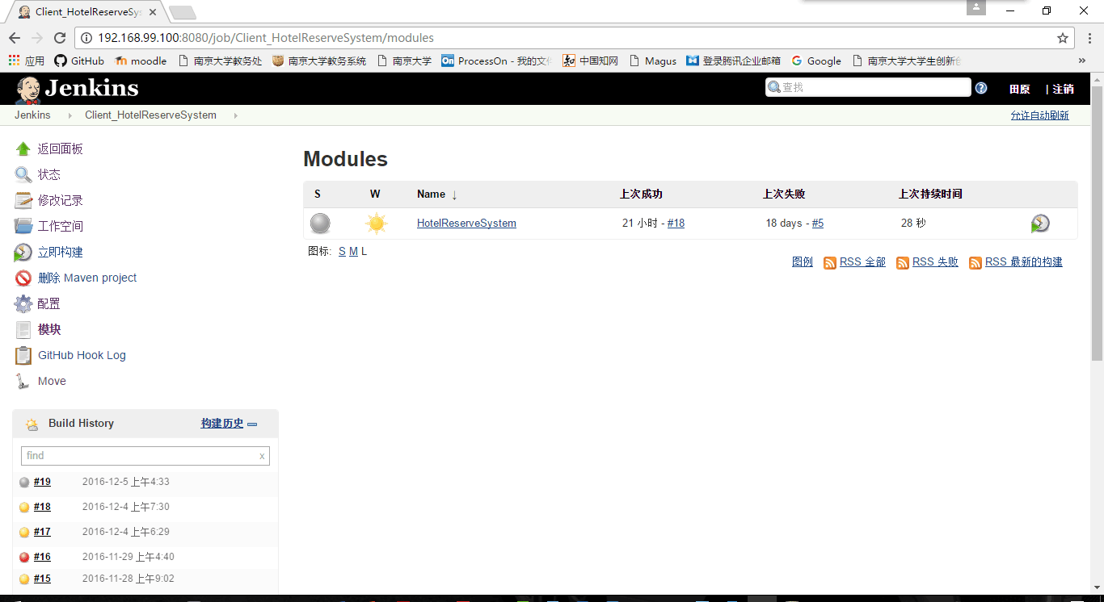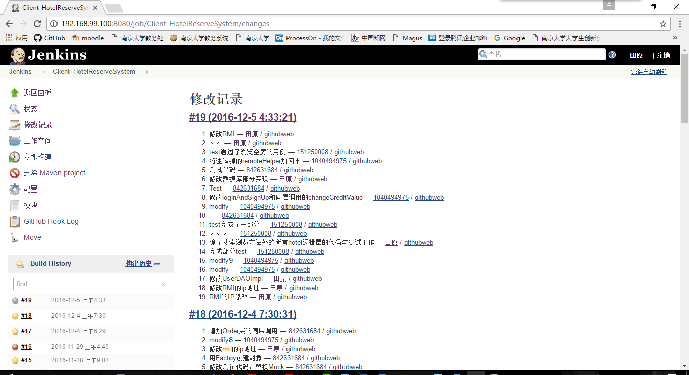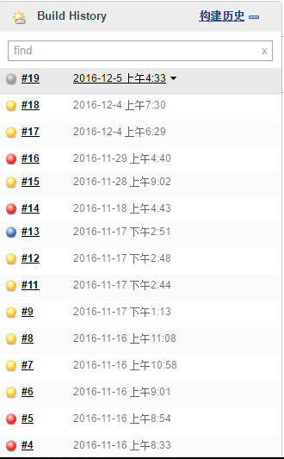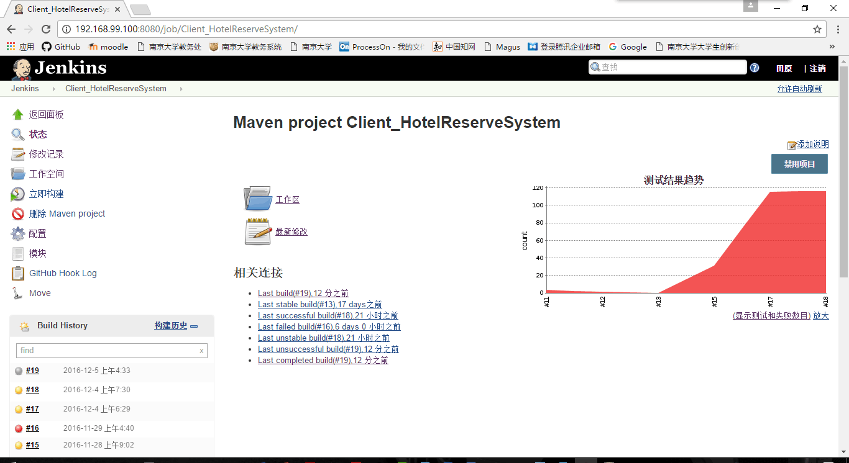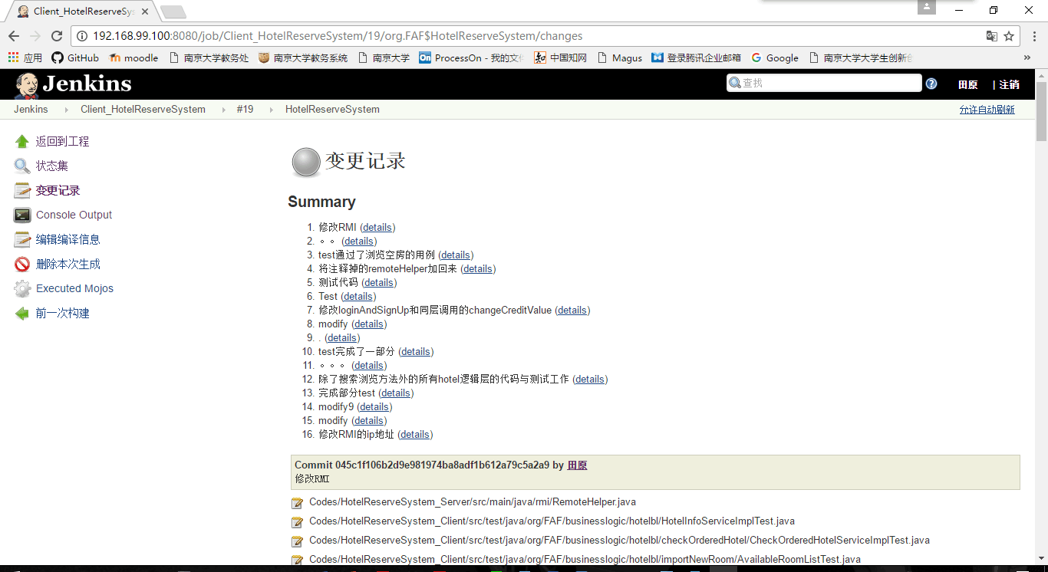

## 3.4 原有测试用例有效性分析

在构建结束后，我们进行了一种进行基于缺陷驱动的测试过程。发现有些缺陷在测试用例里并不能发现。所以我们对测试用例进行了改进。首先看测试用例能不能覆盖所有的功能，发现覆盖率良好。然后看测试用例有没有覆盖边界值，再凭自己直觉和经验，找到容易出错的地方，增加一些测试用例。

# 综合评价

## 4.1 软件能力

经过项目组开发人员的协力合作，酒店预订系统已经基本达到交付标准。

## 4.2 建议

部分缺陷需要进一步修复。需求提出方可以在使用该系统的基础上，继续搜集用户的使用需求反馈，以便在今后的版本中补充并完善。

# 度量数据

## 5.1代码总行数

经测量，代码总行数为 行

## 5.2测试用例数

测试的用例总数量为 个

## 5.3测试覆盖率

测试覆盖率约为